Liens vers mon site: [Visitez.com](Index.html)

Pages réalisées

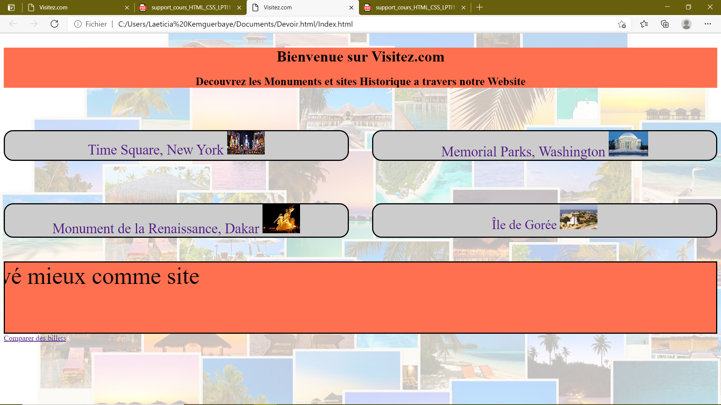

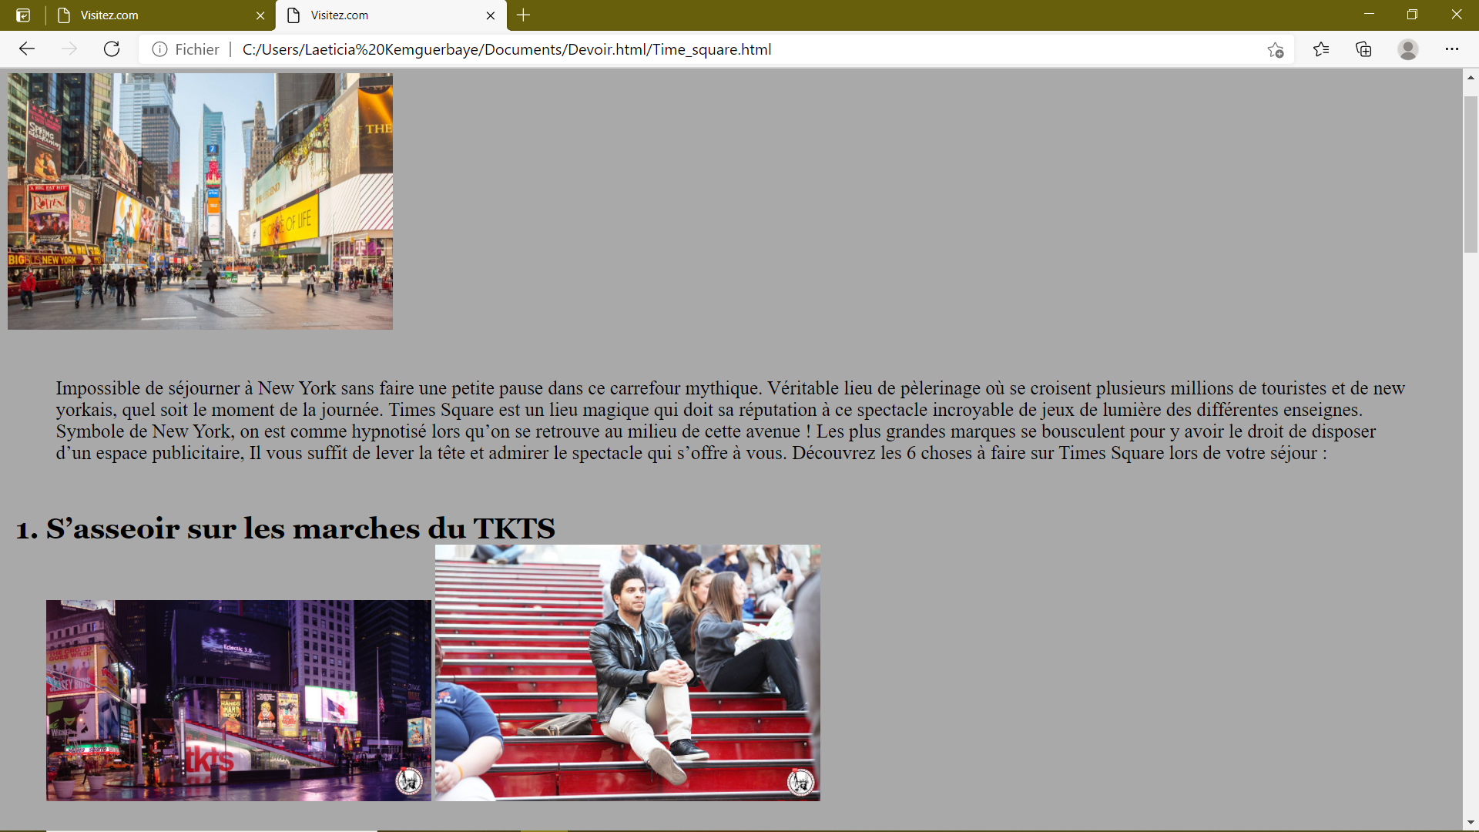

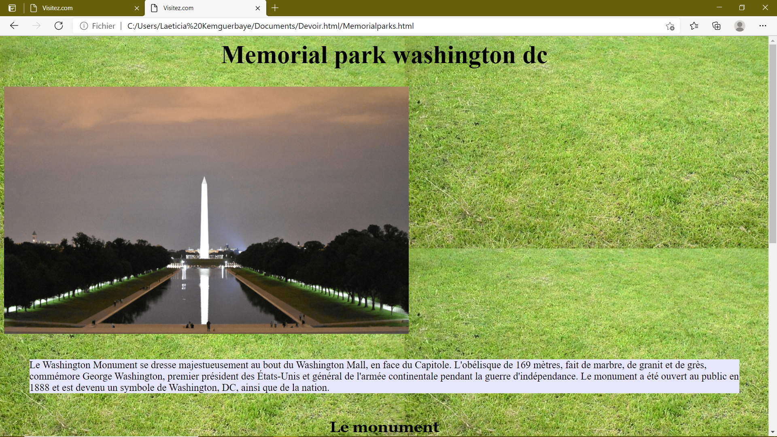

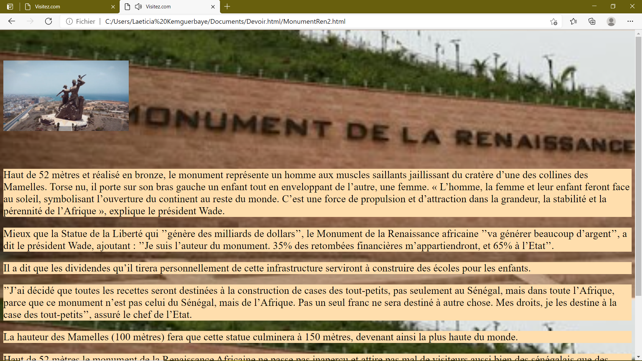

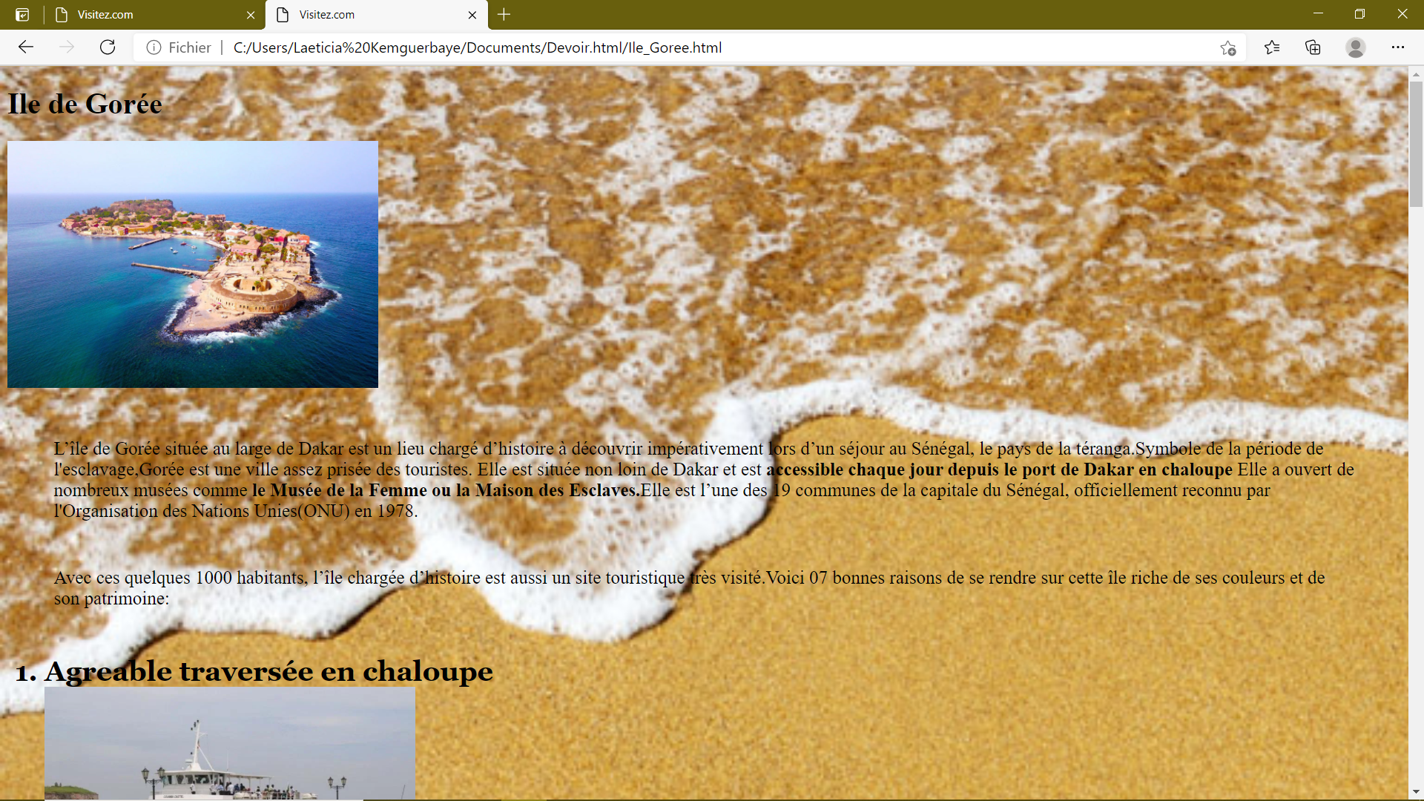

Tableau de Styles

* Index

|  |  |  |
| --- | --- | --- |
| Eléments | Principales caractéristiques | Feuilles de styles associées |
| Page entière | Image arrière-plan : URL(…)  Répétition arrière-plan: Pas de répétition | .body |
| Premier | Positionnement : standard  Police : bombardier  Marge haut ; 90px | .premier |
| Intérieur | Couleur : black  Marge interne : 1  Bordure : solide  Alignement de texte : centré  Taille : 30px  Bordure-arrondie : 20px  Couleur arrière-plan :#cccccc | .Intérieur |
| Intérieur1 | Disposition : 1  Bordure : solide  Alignement de texte : Centré  Taille : 30px  Bordure-arrondie : 20px  Couleur arrière-plan :#CCCCP  Marge interne : 1  Marge gauche : 50px | .Interieur1 |
| Intérieur2 |  | .Intérieur2 |
| Intérieur3 | Disposition : 1  Bordure : solide  Alignement de texte : Centré  Taille : 30px  Bordure-arrondie : 20px  Couleur arrière-plan :#CCCCP  Marge interne : 1 | .Intérieur3 |
| Animation | Police: bombardier  Taille:50px | .Animation |
| Pied de page | Couleur arrière-plan :#FF7051  Bordure : solide  Hauteur : 150px  Disposition : 1  Espace : verticale | .piedpage |
| En tête | Alignement de texte : centré  Marge haut : 30px  Couleur arrière-plan :#FF7051 | .Entête |
| Zone principale | Alignement de texte : centré | zoneprincipale |
| Second | Marge haut : 90px  Affichage : standard  Police : bombardier | .Second |
| Lien | Curseur :Pointeur  Couleur :rouge | lien |

* Ile de Gorée

|  |  |  |
| --- | --- | --- |
| Eléments | Principales caractéristiques | Feuilles de styles associées |
| Liste ordonnée | Police : Georgia, Times New Roman, Times, serif  Taille : 30px  Graisse: bolder | #élémentdeliste |
| Paragraphe | Marge interne : auto  Position : milieu  Taille : 20px  Marge : 50px | #paragraphe |
| Page entière | Image arrière-plan : url(…)  Taille arrière-plan :1500pt | #pageentiere |
| Image | Largeur : 400px | #image |

* Monument Renaissance

|  |  |  |
| --- | --- | --- |
| Eléments | Principales caractéristiques | Feuilles de styles associées |
| Paragraphe | Taille : 25px  Couleur arrière-plan : blanc orangé | #paragraphe |
| Page entière | Image arrière-plan : url(…) | #pageentiere |

* Time Square

|  |  |  |
| --- | --- | --- |
| Eléments | Principales caractéristiques | Feuilles de styles associées |
| Liste ordonnée | Police : Georgia, Times New Roman, Times, serif  Taille : 30px  Graisse: bolder | #élémentdeliste |
| Paragraphe | Marge interne : auto  Position : milieu  Taille : 20px  Marge : 50px | #paragraphe |
| Page entière | Couleur arrière-plan : Gris | #pageentiere |
| Image | Largeur : 400px  Marge droite : 20px | #image |

* Mémorial Park

|  |  |  |
| --- | --- | --- |
| Eléments | Principales caractéristiques | Feuilles de styles associées |
| Titre2 | Police : Georgia, Times New Roman, Times, serif  Taille : 30px  Graisse: bolder  Alignement : centré | #titre2 |
| Paragraphe | Marge interne : auto  Position : milieu  Taille : 20px  Marge : 50px  Couleur arrière-plan : lavande | #paragraphe |
| Titre1 | Alignement : centré  Taille : 50px | #titre1 |
| Image | Largeur : 300px  Bordure : 10px | .image1 |
| Page entière | Image arrière-plan : url(…) | #pageentiere |